Министерство юстиции и имущественных отношений
Чувашской Республики

Бесплатная
юридическая помощь
в Чувашской Республике

г. Чебоксары – 2019

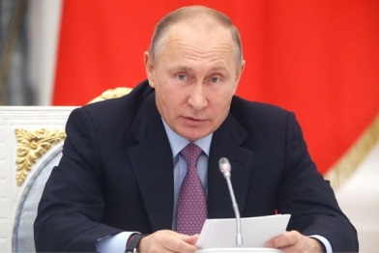

«Новое качество жизни, благополучие, безопасность, здоровье человека – вот что сегодня главное, вот что в центре нашей политики. Наш ориентир – это Россия для людей, страна возможностей для самореализации каждого человека»

(Президент Российской Федерации

В.В. Путин)

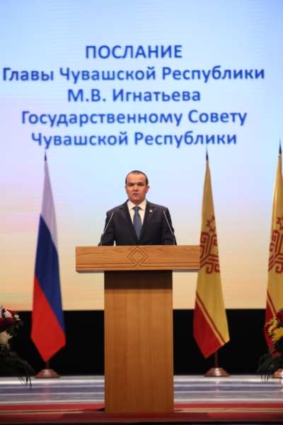
«Путь к правовому государству начинается с повышения правовой культуры всего общества в целом и каждого человека в отдельности. Важно обеспечить доступ граждан к достоверной, полной и оперативной правовой информации. Знающий, думающий человек - фундамент общества, гарантия поступательного развития государства»

(Глава Чувашской Республики М.В. Игнатьев)

«В Чувашии многое сделано, чтобы наши граждане получали юридические консультации быстро и качественно. Продолжается предоставление бесплатной юридической помощи. С 2012 года такую помощь получили почти 280 тыс. жителей республики.
С 2018 года реализуется проект «Юристы – населению». Двум тысячам человек оказана практическая помощь в решении жилищных и земельных вопросов, обеспечении благоустроенными жилыми помещениями, получении мер социальной поддержки. Жизнь показала, что проект востребован жителями республики.
В целях повышения правовой грамотности населения, оказания юридической помощи гражданам, проживающим на селе, обеспечения доступности услуг квалифицированных юристов Правительству Чувашии совместно с органами местного самоуправления реализацию проекта «Юристы – населению» необходимо продолжить.».
(из Послания Главы Чувашской Республики Государственному Совету Чувашской Республики на 2019 г.)

Общая информация

Конституцией Российской Федерации и Конституцией Чувашской Республики гарантированы права каждого гражданина на получение квалифицированной юридической помощи (статья 48 Конституции Российской Федерации, ст. 45 Конституции Чувашской Республики).

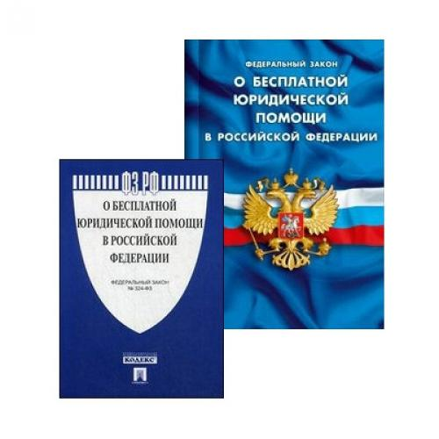
В целях реализации важнейших социальных задач государства принят Федеральный закон от 21 ноября 2011 г. № 324-ФЗ «О бесплатной юридической помощи в Российской Федерации», который направлен на создание условий для получения бесплатной юридической помощи менее социально защищенными категориями граждан.
Реализация государственной политики в сфере оказания бесплатной юридической помощи относится к полномочиям органов государственной власти субъектов Российской Федерации.
Чувашская Республика одной из первых в Приволжском федеральном округе приняла Закон Чувашской Республики от 30 марта 2012 г. № 20 «О бесплатной юридической помощи в Чувашской Республике».
Важность и значение принятых в республике нормативных правовых актов заключается в их социальной направленности, так как в их основу заложены гарантии получения квалифицированной юридической помощи на бесплатной основе социально незащищенными слоями граждан. Это, в первую очередь, по вопросам, связанным с повседневными потребностями граждан – социальное и пенсионное обеспечение, сфера трудового, жилищного и семейного (включая опеку и попечительство) права.
Уполномоченным органом исполнительной власти Чувашской Республики в области обеспечения граждан бесплатной юридической помощью определено Министерство юстиции и имущественных отношений Чувашской Республики
(г. Чебоксары, Президентский бульвар, д. 10,
тел.: (8352) 62-33-53, 64-20-72, факс: (8352) 62-33-53)
За период реализации Закона Чувашской Республики «О бесплатной юридической помощи в Чувашской Республики» (с 2012 г.) участниками как государственной, так негосударственной системы бесплатной юридической помощи данная помощь оказана более 360 тыс. граждан, из республиканского бюджета Чувашской Республики адвокатам выплачено более 6 млн. рублей.

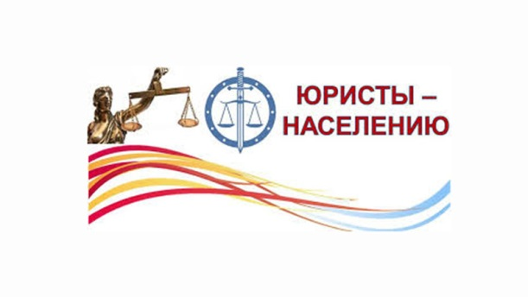
Кроме того с 2018 года в Чувашии в целях повышения правовой грамотности населения, обеспечения граждан должной правовой информацией, доступности бесплатной юридической помощи, особенно на селе, реализуется проект «Юристы – населению».
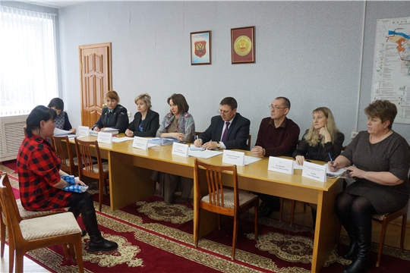
Практика показала, что данный проект позволил аккумулировать все юридическое сообщество республики в защите законных прав и интересов граждан, повышению их правовой грамотности. Проект «Юристы-населению» востребован гражданами, он позволяет охватить большое количество людей, и в нем задействованы все органы государственной власти и органы местного самоуправления, адвокатское и нотариальное сообщества, общественные организации, образовательные организации высшего образования и др.

К слову Наиболее востребованными вопросами, с которыми обращаются граждане за получением бесплатной юридической помощи - это жилищные и имущественные вопросы (29,7%), взыскание алиментов (37,3 %), предоставление мер социальной поддержки (10,4 %) и т.д.

В рамках реализации проекта «Юристы – населению» бесплатную юридическую помощь получили порядка 2,5 тыс. граждан.

Наиболее типичные встречающиеся вопросы

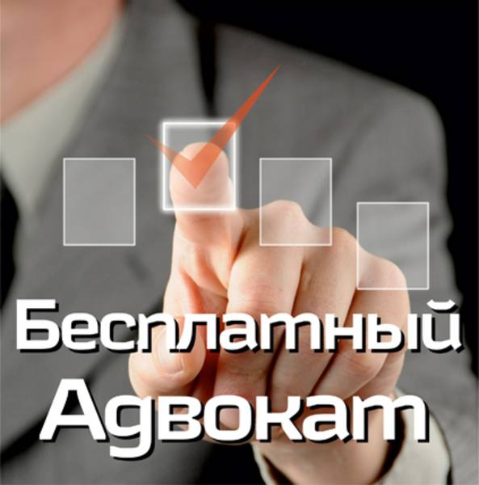
По всем ли вопросам можно получить бесплатную юридическую помощь у адвоката?
Бесплатную юридическую помощь у адвоката граждане не могут получить по уголовным делам, так как данные вопросы регулируются уголовным и уголовно-процессуальным законодательством. Бесплатная юридическая помощь предоставляется по вопросам гражданско-правового характера, исчерпывающий перечень которых предусмотрен Законом Чувашской Республики «О бесплатной юридической помощи в Чувашской Республике».
Сегодня граждане могут обратиться по вопросу заключения, изменения, расторжения, признания недействительными сделок с недвижимым имуществом; защиты прав потребителей (в части предоставления коммунальных услуг), установлению и оспариванию отцовства (материнства), взысканию алиментов, трудового законодательства и т.д.

К СЛОВУ За период реализации Закона Чувашской Республики о бесплатной юридической помощи в Чувашской Республике на оплату труда и компенсацию расходов адвокатов на оказанную бесплатную юридическую помощь гражданам выплачено за счет средств республиканского бюджета Чувашской Республики более 6,3 млн. рублей.
На 2019 год на реализацию законодательства ЧР в сфере обеспечения граждан бесплатной юридической помощи за счет средств республиканского бюджета Чувашской Республики выделено более 1,2 млн. рублей.

Какие льготы по оплате жилищно-коммунальных услуг могут
получить жители Чувашской Республики?
Жителям республики предоставляются следующие меры социальной поддержки по оплате жилищно-коммунальных услуг (далее – ЖКУ):
– субсидия на оплату ЖКУ гражданам, чьи расходы по оплате жилого помещения и коммунальных услуг превышают 22% от совокупного дохода семьи. Право на субсидию имеют как собственники жилого помещения, так и пользователи жилого помещения в государственном или муниципальном жилищном фонде, наниматели жилого помещения по договору найма в частном жилищном фонде, а также члены жилищного или жилищно-строительного кооператива;

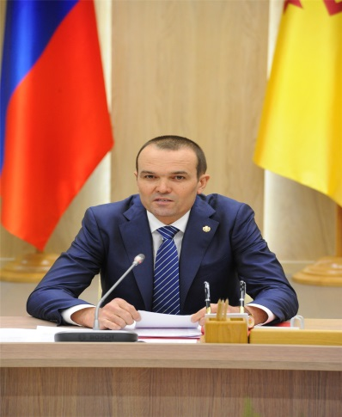
«. . . Правительство республики гарантирует гражданам, у которых расходы на оплату жилищно-коммунальных услуг превышают 22% совокупного дохода семьи, оказание адресной помощи в виде представления субсидий. . .»

(из Послания Государственному Совету Чувашской Республики от 23.01.2019)

– ежемесячная денежная компенсация на оплату ЖКУ «федеральным льготникам»: инвалидам войны, участникам ВОВ и их членам семьи, награжденным знаком «Жителю блокадного Ленинграда», инвалидам и семьям, имеющим детей-инвалидов, пострадавшим от радиации, членам семей погибших (умерших) военнослужащих. Гражданам из числа «федеральных льготников» ежемесячная компенсация понесенных расходов по оплате ЖКУ предоставляется в размере 50%, определенных по показаниям приборов учета, но не более нормативов потребления;
– компенсация по уплате взноса на капитальный ремонт общего имущества в многоквартирном доме гражданам, достигшим возраста 70 и 80 лет. Денежная компенсация предоставляется одиноко проживающим неработающим собственникам жилых помещений, а также проживающим в составе семьи, состоящей только из совместно проживающих неработающих граждан пенсионного возраста и (или) неработающих инвалидов I и (или) II групп, собственникам жилых помещений, достигшим возраста 70 лет, – в размере 50%, достигшим возраста 80 лет – в размере 100%.
– ежемесячная компенсация на оплату ЖКУ «сельским специалистам»: педагогическим, медицинским и социальным работникам, работникам культуры и ветеринарной службы. Размер компенсации предоставляется в фиксированном размере 1055 рублей ежемесячно.
Социальная поддержка предоставляется гражданам при отсутствии задолженности по оплате ЖКУ или при заключении и (или) выполнении гражданами соглашений по ее погашению.
За назначением вышеназванных мер социальной поддержки по оплате ЖКУ граждане с заявлением и установленным пакетом документов могут обратиться по месту жительства в отдел социальной защиты населения КУ «Центр предоставления мер социальной поддержки» Минтруда Чувашии, многофункциональный центр предоставления государственных и муниципальных услуг (за исключением назначения компенсации по уплате взноса на капремонт – для назначения этой меры поддержки следует обращаться в отдел социальной защиты населения КУ «Центр предоставления мер социальной поддержки» Минтруда Чувашии), а также можно подать заявление через федеральную государственную информационную систему «Единый портал государственных и муниципальных услуг (функций)».

Я регулярно обращаюсь за предоставлением субсидии через Единый портал государственных услуг, прикладывая сканы всех необходимых документов. После подачи документов мне звонят из отдела соцзащиты и просят принести оригиналы документов. Почему?
В соответствии с Правилами предоставления субсидий на оплату жилого помещения и коммунальных услуг, утвержденными постановлением Правительства Российской Федерации от 14 декабря 2005 г. № 761 (далее – Правила), гражданам, чьи расходы на оплату жилищно-коммунальных услуг превышают 22% совокупного дохода семьи в месяц предоставляется субсидия на оплату жилищно-коммунальных услуг (далее – субсидия).
При этом согласно пункту 6 Правил субсидия предоставляется при отсутствии у граждан задолженности по оплате жилого помещения и коммунальных услуг или при заключении и (или) выполнении соглашений по ее погашению.
За назначением субсидии с заявлением и установленным пакетом документов граждане могут обратиться по месту жительства в отдел социальной защиты населения КУ «Центр предоставления мер социальной поддержки» Минтруда Чувашии, многофункциональный центр предоставления государственных и муниципальных услуг. Также заявление о предоставлении субсидии можно подать через федеральную государственную информационную систему «Единый портал государственных и муниципальных услуг (функций)».

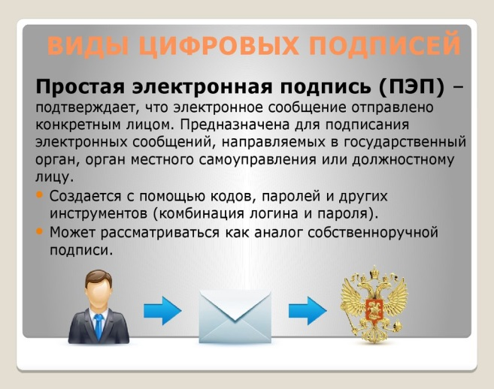
При этом документы, предусмотренные Правилами, могут представляться в уполномоченные органы в письменном виде лично или почтовым отправлением либо в виде электронного документа (пакета документов), подписанного электронной подписью в соответствии с требованиями Федерального закона «Об электронной подписи» и Федерального закона «Об организации предоставления государственных и муниципальных услуг». В связи с чем отдел социальной защиты населения просит Вас донести оригиналы документов для назначения субсидии.

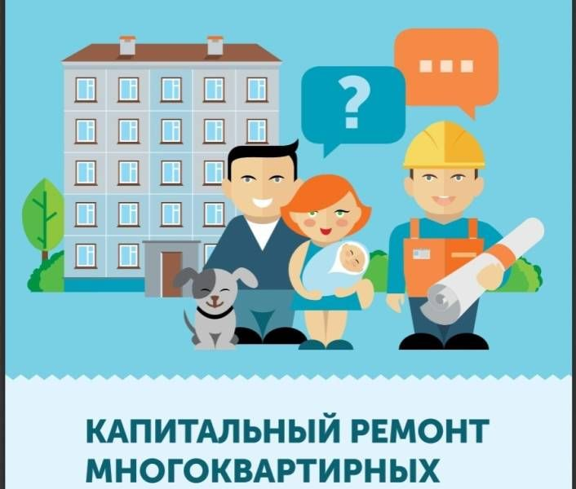
Я инвалид III группы, недавно мне исполнилось 72 года. По каким основаниям я могу получить компенсацию по уплате взноса на капремонт?
Статьей 169 Жилищного кодекса Российской Федерации установлено, что компенсация расходов на уплату взноса на капитальный ремонт может предоставляться одиноко проживающим неработающим собственникам жилых помещений, а также проживающим в составе семьи, состоящей только из совместно проживающих неработающих граждан пенсионного возраста и (или) неработающих инвалидов I и (или) II групп, собственникам жилых помещений, достигшим возраста 70 лет, – в размере 50%, достигшим возраста 80 лет – в размере 100%.
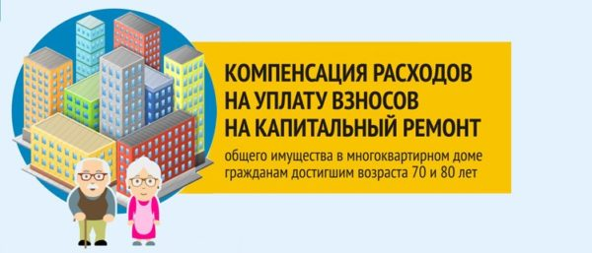
Согласно статье 3 Закона Чувашской Республики от 8 апреля 2006 г. № 14 «О социальной поддержке отдельных категорий граждан по уплате взноса на капитальный ремонт общего имущества в многоквартирном доме» в случае если гражданин имеет право на компенсацию расходов на уплату взноса на капитальный ремонт общего имущества в многоквартирном доме и одновременно на меры социальной поддержки по оплате жилого помещения и коммунальных услуг, в том числе по уплате взноса на капитальный ремонт общего имущества в многоквартирном доме, в соответствии с законодательством Российской Федерации и законодательством Чувашской Республики по нескольким основаниям, социальная поддержка предоставляется по одному из оснований по его выбору.

Кто имеет право на присвоение звания «Ветеран труда» и «Ветеран труда Чувашской Республики»?
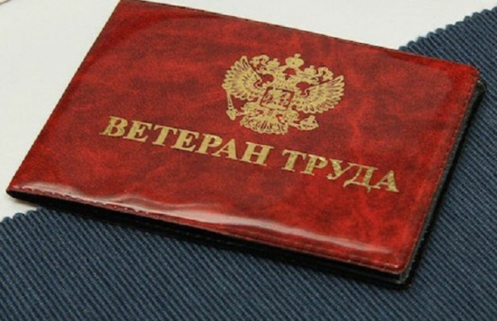
Право на присвоение звания «Ветеран труда» определено Федеральным законом от 12 января 1995 г. № 5-ФЗ «О ветеранах».
Это лица, имеющие удостоверение «Ветеран труда»; награжденные орденами или медалями СССР или Российской Федерации, либо удостоенные почетных званий СССР или Российской Федерации, либо награжденные почетными грамотами Президента Российской Федерации или удостоенные благодарности Президента Российской Федерации, либо награжденные ведомственными знаками отличия за заслуги в труде (службе) и продолжительную работу (службу) не менее 15 лет в соответствующей сфере деятельности (отрасли экономики) и имеющие трудовой (страховой) стаж, учитываемый для назначения пенсии, не менее 25 лет для мужчин и 20 лет для женщин или выслугу лет, необходимую для назначения пенсии за выслугу лет в календарном исчислении; начавшие трудовую деятельность в несовершеннолетнем возрасте в период Великой Отечественной войны и имеющие трудовой (страховой) стаж не менее 40 лет для мужчин и 35 лет для женщин.
Условия присвоения звания «Ветеран труда Чувашской Республики» определены Законом Чувашской Республики от 31 декабря 2015 г. № 90 «О ветеранах труда Чувашской Республики».
Это награжденные государственными наградами Чувашской Республики или лица, имеющие трудовой стаж не менее 37,5 лет для женщин и 42,5 лет для мужчин, из которых не менее 50% приобретены на территории Чувашской Республики, и постоянное проживание на территории Чувашской Республики.
Под трудовым стажем для присвоения звания «Ветеран труда Чувашской Республики» подразумевается суммарная продолжительность трудовой деятельности (службы), исчисляемая в календарном порядке.
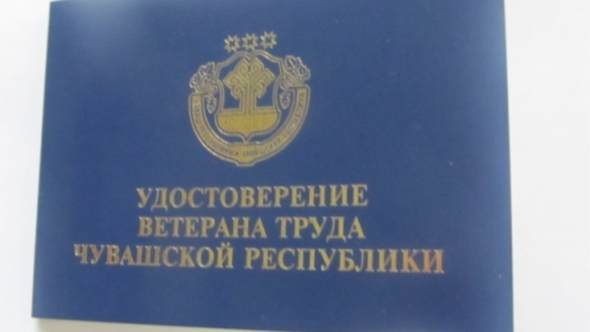
Звание «Ветеран труда Чувашской Республики» присваивается гражданам Российской Федерации после назначения им пенсии либо по достижении возраста 55 лет для женщин и 60 лет для мужчин на заявительной основе. Звание не может быть присвоено гражданам, уволенным за систематически неисполнение работниками без уважительных причины возложенных на него обязанностей, прогулы, н/т состоянии, хищение по месту работы.
Для присвоения звания необходимо обратиться с заявлением в отдел социальной защиты населения по месту жительства. К заявлению прикладывают документы, подтверждающие основание для присвоения звания (либо копии наград, либо копии документов о трудовом стаже); копии паспорта и пенсионного удостоверения; фотографию 3*4 см.

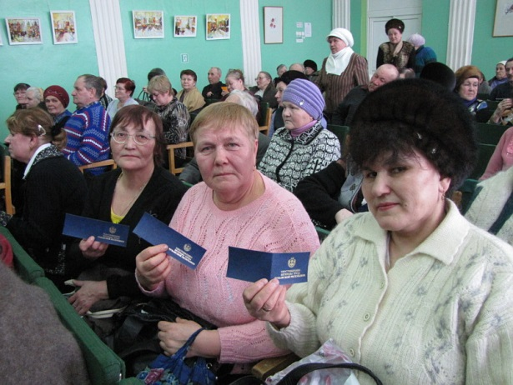
Какие меры социальной поддержки предусмотрены ветеранам труда?
Меры социальной поддержки ветеранам труда и ветеранам труда Чувашской Республики предусмотрены законами Чувашской Республики «О социальной поддержке тружеников тыла военных лет и ветеранов труда» и «О ветеранах труда Чувашской Республики».
Для ветеранов труда, постоянно или преимущественно проживающих в Чувашской Республике, после достижения женщинами 55 лет и мужчинами 60 лет и прекращения ими трудовой деятельности предоставляется право на получение ежемесячной денежной выплаты (на сегодняшний день его размер составляет 1100 руб.), и независимо от осуществления трудовой деятельности – денежной компенсации в размере 50 % стоимости предоставления абоненту в пользование абонентской линии (проводной линии) сети местной телефонной связи.

Входят ли в трудовой стаж периоды нахождения в отпусках по беременности и родам, по уходу за ребенком, периоды временной нетрудоспособности работника?

Периоды нахождения в отпусках по беременности и родам, по уходу за ребенком, периоды временной нетрудоспособности работника входят в трудовой стаж, если гражданин в эти периоды находился в трудовых отношениях с работодателем.

Каким должен быть возраст молодой семьи для получения социальной выплаты в рамках мероприятия по обеспечению жильем молодых семей государственной программы Российской Федерации «Обеспечение доступным и комфортным жильем и коммунальными услугами граждан Российской Федерации»?

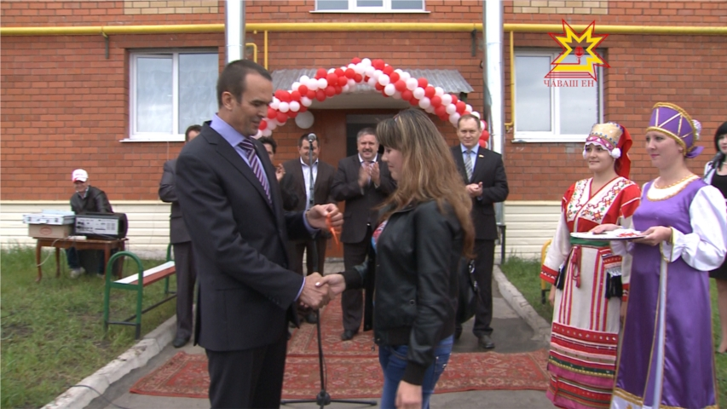
Согласно Правилам предоставления молодым семьям социальных выплат на приобретение (строительство) жилья и их использования, утвержденных постановлением Правительства Российской Федерации от 17 декабря 2010 г. № 1050, претендовать на получение социальной выплаты может молодая семья, в которой возраст каждого из супругов либо одного родителя в неполной семье не превышает 35 лет. В случае если на момент формирования органом исполнительной власти субъекта Российской Федерации списков молодых семей - претендентов на получение социальных выплат в соответствующем году возраст хотя бы одного из членов молодой семьи превышает 35 лет, такая семья подлежит исключению из списка молодых семей - участников мероприятия по обеспечению жильем молодых семей государственной программы Российской Федерации «Обеспечение доступным и комфортным жильем и коммунальными услугами граждан Российской Федерации».

Нужно ли ветеранам Великой Отечественной войны для получения социальной выплаты подтверждать статус малоимущих?
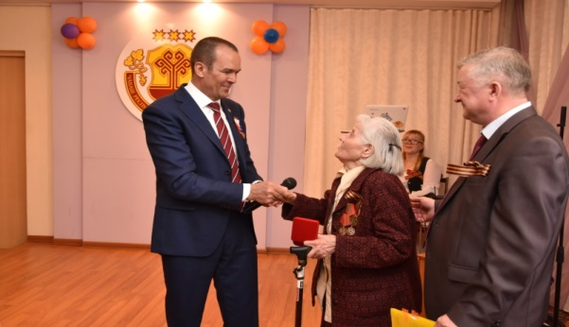
Федеральным законом «О ветеранах» установлено, что ветераны Великой Отечественной войны обеспечиваются жильем независимо от их имущественного положения. То есть, при постановке на учет в качестве нуждающихся в жилых помещениях ветеранов Великой Отечественной войны, членов семей погибших (умерших) инвалидов и участников Великой Отечественной войны отсутствует необходимость признания указанных категорий граждан малоимущими в целях обеспечения их жильем.

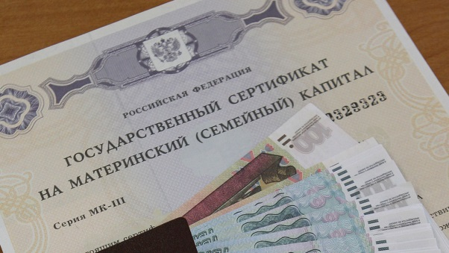
Можно ли продать недостроенный дом, при строительстве которого были использованы средства материнского (семейного капитала)?
Федеральным законом от 29 декабря 2006 г. № 256-ФЗ «О дополнительных мерах государственной поддержки семей, имеющих детей» (далее – Федеральный закон№ 256-ФЗ) установлены дополнительные меры государственной поддержки семей, имеющих детей, реализуемые за счет средств материнского (семейного) капитала и обеспечивающие указанным семьям возможность улучшения жилищных условий.

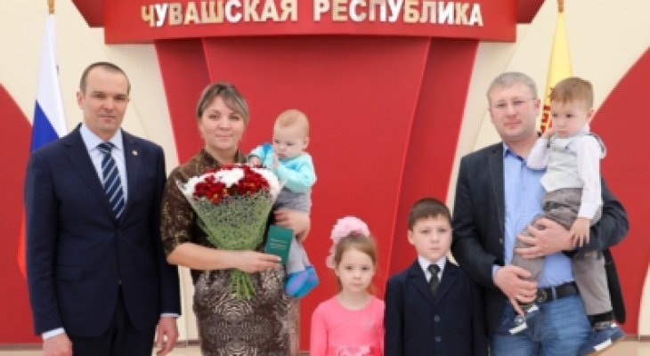
«. . . Сегодня в республике проживает более 12,6 тыс. многодетных семей. По сравнению с 2012 годом их число увеличилось на 52%. Это является еще одним свидетельством того, что мы вместе с вами неукоснительно выполняем все обязательства по социальной защите граждан. . .»

(из Послания Государственному Совету Чувашской Республики от 23.01.2019)

В соответствии со ст.10 Федерального закона № 256-ФЗ средства (часть средств) материнского (семейного) капитала в соответствии с заявлением о распоряжении могут направляться на строительство, реконструкцию объекта индивидуального жилищного строительства, осуществляемые гражданами без привлечения организации, осуществляющей строительство (реконструкцию) объекта индивидуального жилищного строительства. Исходя из содержания указанной нормы закона следует, что владелец сертификата вправе распорядиться средствами материнского (семейного) капитала, если строительство (реконструкция) объекта индивидуального жилищного строительства направлено на улучшение жилищных условий. При этом средства материнского (семейного) капитала могут быть выданы лицу, получившему сертификат, при представлении засвидетельствованного в установленном порядке письменного обязательства в течение шести месяцев после получения кадастрового паспорта объекта индивидуального жилищного строительства оформить жилое помещение, построенное с использованием средств (части средств) материнского (семейного) капитала, в общую собственность лица, получившего сертификат, его супруга (супруги), детей (в том числе первого, второго, третьего ребенка и последующих детей).
Продажа недостроенного дома, при строительстве которого были использованы средства материнского (семейного капитала), противоречит целям Федерального закона № 256-ФЗ - улучшению жилищных условий семьи, в связи с чем оформление договора купли-продажи будет противоречить указанным требованиям законодательства.

На основании какого закона судебными приставами-исполнителями выставляются запреты на совершение регистрационных действий в отношении личных автомашин в ГИБДД МВД ЧР?

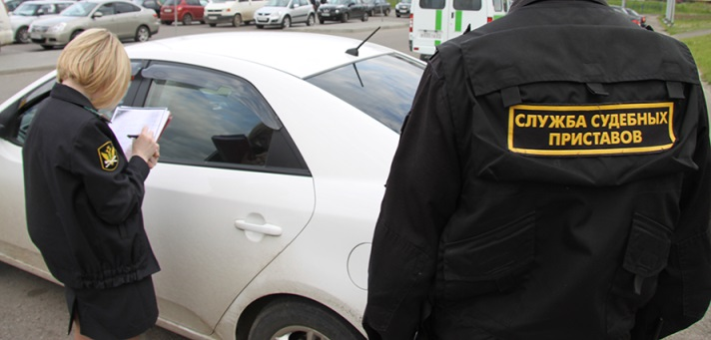
В соответствии с Федеральным законом от 2 октября 2007 г. № 229-ФЗ «Об исполнительном производстве» в целях понуждения должника к полному, правильному и своевременному исполнению требований, содер-жащихся в исполнительном документе, судебный пристав-исполнитель выносит постановление о запрете на совершение регистрационных действий в отношении транспортного средства, принадлежащему должнику, согласно сведениям ГИБДД МВД России.

На каких основаниях проводятся списания денежных средств с личных счетов граждан?
В соответствии с Федеральным законом «Об исполнительном производстве» взыскание на имущество должника по исполнительным документам обращается в первую очередь на его денежные средства в рублях и иностранной валюте и иные ценности, в том числе находящиеся на счетах, во вкладах или на хранении в банках и иных кредитных организациях.

Как часто обновляются сведения в банке данных исполнительных производств в интернете?

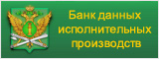
В соответствии с Федеральным законом «Об исполнительном производстве» Федеральная служба судебных приставов создает и ведет банк данных исполнительных производств в электронном виде.

К СЛОВУ С данными банка данных исполнительных производств можно ознакомится на официальном сайте Управления Федеральной службы судебных приставов по Чувашской Республике – Чувашии в разделе «Узнай о своих долгах» https://r21.fssprus.ru/.

Запись в Банке данных будет удалена или изменена (в случае частичного погашения задолженности) в течение 3-7 дней с момента оплаты, так как денежные средства должны поступить на депозитный счет отдела судебных приставов, распределены, перечислены взыскателю. При возникновении дополнительных вопросов можно обратиться непосредственно в подразделение судебных приставов по указанному адресу, телефону в целях получения информации о поступлении денежных средств или о принятых и возможных мерах принудительного исполнения, таких как, например, временное ограничение на выезд за пределы Российской Федерации.

Каков порядок исполнения исполнительного документа о взыскании алиментов при индексации размера алиментов, установленных в МРОТ?
В соответствии с положениями Федерального закона «Об исполнительном производстве» и Семейного кодекса РФ в случае, если по решению суда алименты взысканы в твердой денежной сумме судебный пристав-исполнитель, а также организация или иное лицо, производящее удержание алиментов из заработной платы (иного дохода) должника, производит индексацию алиментов пропорционально росту величины прожиточного минимума для соответствующей социально-демографической группы населения, установленной в соответствующем субъекте РФ.
В соответствии с Семейным кодексом Российской Федерации размер алиментов взыскиваемых по решению суда в твердой денежной сумме, в целях их индексации устанавливается судом кратным величине прожиточного минимума, в том числе размер алиментов может быть установлен в виде доли прожиточного минимума.

Я мама ребенка-инвалида с детства по зрению. Воспитываю его совсем одна. После развода с бывшим мужем алименты на содержание нашего общего ребенка не взыскивала, в суд не обращалась, бывший муж нам никак не помогает. Что мне делать? Куда обратиться?
В соответствии со статьей 80 Семейного кодекса Российской Федерации родители вправе заключить соглашение о содержании своих несовершеннолетних детей (соглашение об уплате алиментов).
При отсутствии соглашения об уплате алиментов алименты на несовершеннолетних детей взыскиваются судом с их родителей ежемесячно в размере: на одного ребенка - одной четверти, на двух детей - одной трети, на трех и более детей - половины заработка и (или) иного дохода родителей.
В случае если родители не предоставляют содержание своим несовершеннолетним детям, средства на содержание несовершеннолетних детей (алименты) взыскиваются с родителей в судебном порядке.
Составить исковое заявление о взыскании алиментов на содержание ребенка Вы можете сами, либо по данному вопросу можете обратиться к адвокату.

К СЛОВУ Вы, как законный представитель (родитель) ребенка-инвалида имеете право на получение бесплатной юридической помощи по вопросам, связанным с обеспечением и защитой прав и законных интересов таких детей.
По вопросу взыскания алиментов на содержание ребенка-инвалида Вы можете также обратиться к адвокатам, являющимся участниками государственной системы бесплатной юридической помощи. Список адвокатов, являющихся участниками государственной системы бесплатной юридической помощи, с указанием адресов и телефонов, размещен на официальных сайтах Минюста Чувашии и Адвокатской палаты Чувашской Республики.
Для получения такой помощи Вам необходимо представить адвокату следующие документы:
- Ваш паспорт или иной документ, удостоверяющий личность гражданина Российской Федерации;
- копию паспорта ребенка - гражданина Российской Федерации или иного документа, удостоверяющего личность гражданина;
- копию справки, подтверждающей факт установления инвалидности, выданной федеральным государственным учреждением медико-социальной экспертизы.

У нас с сестрой имеется в общей долевой собственности двухкомнатная квартира, которая осталась нам от мамы по наследству. В настоящее время в данной квартире проживает моя семья: я с мужем и двое несовершеннолетних детей. Недавно мы узнали, что сестра решила продать свою долю и уже нашла покупателей. Подскажите пожалуйста, что же нам делать, как жить в такой небольшой квартире, да еще и с чужими людьми? Есть ли выход в данной ситуации?
В соответствии со статьей 246 Гражданского кодекса Российской Федерации распоряжение имуществом, в том числе его продажа, находящимся в долевой собственности, осуществляется по соглашению всех ее участников.
При продаже доли в праве общей собственности постороннему лицу остальные участники долевой собственности имеют преимущественное право покупки продаваемой доли по цене, за которую она продается, и на прочих равных условиях.
Продавец доли обязан известить в письменной форме остальных участников долевой собственности о намерении продать свою долю постороннему лицу с указанием цены и других условий, на которых продает ее.
Если остальные участники долевой собственности не приобретут продаваемую долю в праве собственности на недвижимое имущество в течение месяца, а в праве собственности на движимое имущество в течение десяти дней со дня извещения, продавец вправе продать свою долю любому лицу.
При продаже доли с нарушением преимущественного права покупки любой другой участник долевой собственности имеет право в течение трех месяцев требовать в судебном порядке перевода на него прав и обязанностей покупателя.
Я нахожусь в трудной жизненной ситуации – нахожусь на длительном лечении, в настоящее время не имею возможности трудоустроиться, ребенка воспитываю одна, бывший супруг алименты не платит. При этом у меня нет высшего образования. Мне срочно нужна бесплатная юридическая помощь по вопросам отсрочки платежей по кредиту. Где и как я могу получить бесплатную юридическую помощь?

Бесплатная юридическая помощь гражданам, оказавшимся в трудной жизненной ситуации, в экстренных случаях оказывается:
- органами исполнительной власти Чувашской Республики или подведомственными им учреждениями,
- казенным учреждением Чувашской Республики «Центр предоставления мер социальной поддержки» Министерства труда и социальной защиты Чувашской Республики,
- адвокатами, являющимися участниками государственной системы бесплатной юридической помощи.

К СЛОВУ
Трудная жизненная ситуация - ситуация, объективно нарушающая жизнедеятельность гражданина, которую он не может преодолеть самостоятельно.
Экстренный случай - случай, возникший в результате происшествий и обстоятельств, угрожающих жизни или здоровью гражданина, и требующий немедленного оказания юридической помощи.

Для получения в экстренных случаях бесплатной юридической помощи граждане, оказавшиеся в трудной жизненной ситуации, представляют:
заявление об оказании бесплатной юридической помощи в экстренном случае по форме в соответствующий орган исполнительной власти Чувашской Республики или подведомственное учреждение, которое рассматривается в течение 2 рабочих дней со дня его поступления, а в случае получения в экстренных случаях бесплатной юридической помощи у адвоката граждане, оказавшиеся в трудной жизненной ситуации, представляют заявление в Министерство юстиции и имущественных отношений Чувашской Республики (428000,г.Чебоксары, Президентский б-р, д. 10, тел. 62-33-53, 64-20-70).

К заявлению прилагаются копия паспорта или иного документа, удостоверяющего личность; документы, подтверждающие факт трудной жизненной ситуации; факт наличия экстренного случая.
Например:
- справка, подтверждающая факт установления инвалидности, выданная федеральным государственным учреждением медико-социальной экспертизы;
- заключение медицинской организации о состоянии здоровья лица, об отсутствии медицинских противопоказаний к принятию на обслуживание и о необходимости постоянного постороннего ухода и обслуживания вследствие частичной или полной утраты способности к самообслуживанию;
- справка о регистрации в качестве безработного, выданная органами службы занятости населения;
- справка о пожаре, выданная территориальным органом Министерства Российской Федерации по делам гражданской обороны, чрезвычайным ситуациям и ликвидации последствий стихийных бедствий;
- иные документы, подтверждающие факт трудной жизненной ситуации.

ИНТЕРЕСНО ДЛЯ ВСЕХ

Кто имеет право получить бесплатную юридическую помощь?

Право на получение бесплатной юридической помощи в рамках государственной системы бесплатной юридической помощи имеют следующие категории граждан:
- граждане, среднедушевой доход семей которых ниже величины прожиточного минимума, установленного в Чувашской Республике в соответствии с законодательством Российской Федерации, либо одиноко проживающие граждане, доходы которых ниже величины прожиточного минимума;
- инвалиды I и II группы;
- ветераны Великой Отечественной войны, вдовы погибших (умерших) участников Великой Отечественной войны, ветераны боевых действий, члены семей погибших (умерших) ветеранов боевых действий, Герои Российской Федерации, Герои Советского Союза, Герои Социалистического Труда, Герои Труда Российской Федерации;
- дети-инвалиды, дети-сироты, дети, оставшиеся без попечения родителей, лица из числа детей-сирот и детей, оставшихся без попечения родителей, а также их законные представители и представители, если они обращаются за оказанием бесплатной юридической помощи по вопросам, связанным с обеспечением и защитой прав и законных интересов таких детей;
- лица, желающие принять на воспитание в свою семью ребенка, оставшегося без попечения родителей, если они обращаются за оказанием бесплатной юридической помощи по вопросам, связанным с устройством ребенка на воспитание в семью;
- усыновители, если они обращаются за оказанием бесплатной юридической помощи по вопросам, связанным с обеспечением и защитой прав и законных интересов усыновленных детей;
- граждане, имеющие трех или более совместно с ними проживающих несовершеннолетних детей;
- реабилитированные лица и лица, признанные пострадавшими от политических репрессий;
- граждане пожилого возраста и инвалиды, проживающие в организациях социального обслуживания, предоставляющих социальные услуги в стационарной форме;
- несовершеннолетние, содержащиеся в учреждениях системы профилактики безнадзорности и правонарушений несовершеннолетних, и несовершеннолетние, отбывающие наказание в местах лишения свободы, а также их законные представители и представители, если они обращаются за оказанием бесплатной юридической помощи по вопросам, связанным с обеспечением и защитой прав и законных интересов таких несовершеннолетних (за исключением вопросов, связанных с оказанием юридической помощи в уголовном судопроизводстве);
- граждане, имеющие право на бесплатную юридическую помощь в соответствии с Законом Российской Федерации от 2 июля 1992 года N 3185-1 "О психиатрической помощи и гарантиях прав граждан при ее оказании";
- граждане, признанные судом недееспособными, а также их законные представители, если они обращаются за оказанием бесплатной юридической помощи по вопросам, связанным с обеспечением и защитой прав и законных интересов таких граждан;
- лица, освободившиеся из мест лишения свободы, в течение трех месяцев со дня освобождения;
- граждане, пострадавшие в результате чрезвычайной ситуации:
а) супруг (супруга), состоявший (состоявшая) в зарегистрированном браке с погибшим (умершим) на день гибели (смерти) в результате чрезвычайной ситуации;
б) дети погибшего (умершего) в результате чрезвычайной ситуации;
в) родители погибшего (умершего) в результате чрезвычайной ситуации;
г) лица, находившиеся на полном содержании погибшего (умершего) в результате чрезвычайной ситуации или получавшие от него помощь, которая была для них постоянным и основным источником средств к существованию, а также иные лица, признанные иждивенцами в порядке, установленном законодательством Российской Федерации;
д) граждане, здоровью которых причинен вред в результате чрезвычайной ситуации;
е) граждане, лишившиеся жилого помещения либо утратившие полностью или частично иное имущество либо документы в результате чрезвычайной ситуации;
- беременные женщины, женщины, находящиеся в отпуске по беременности и родам, граждане, находящиеся в отпуске по уходу за ребенком до достижения им возраста трех лет, если они обращаются за оказанием бесплатной юридической помощи по вопросам, связанным с отказом работодателя в заключении трудового договора, нарушающим гарантии, установленные Трудовым кодексом Российской Федерации, восстановлением на работе, взысканием заработка, в том числе за время вынужденного прогула, компенсацией морального вреда, причиненного неправомерными действиями (бездействием) работодателя, назначением, перерасчетом и взысканием пособия по беременности и родам, единовременного пособия при рождении ребенка, ежемесячного пособия по уходу за ребенком, установлением и оспариванием отцовства, взысканием алиментов;
- одинокие родители, воспитывающие ребенка в возрасте до четырнадцати лет (ребенка-инвалида в возрасте до восемнадцати лет);
- инвалиды III группы с нарушениями функций одновременно слуха и зрения, инвалиды III группы с нарушениями функций одновременно слуха и речи;
- бывшие несовершеннолетние узники концлагерей, гетто и других мест принудительного содержания, созданных фашистами и их союзниками в период Второй мировой войны;
- граждане, которым право на получение бесплатной юридической помощи в рамках государственной системы бесплатной юридической помощи предоставлено в соответствии с федеральными законами и законами Чувашской Республики.

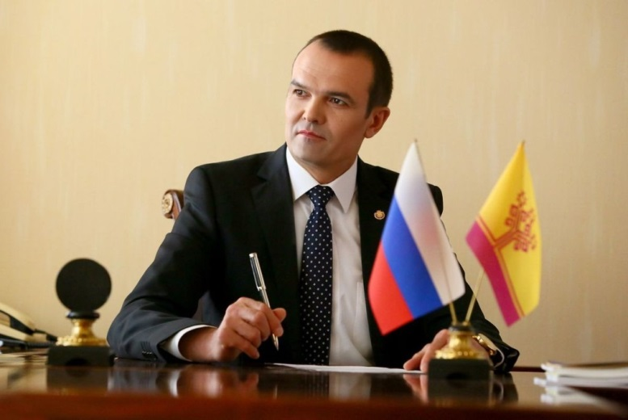
К СЛОВУ Федеральный закон «О бесплатной юридической помощи в Российской Федерации» предусматривает 27 категорий граждан, а в соответствии с Законом Чувашской Республики «О бесплатной юридической помощи в Чувашской Республике» право на бесплатную юридическую помощь имеет 41 категория граждан.

Документы, подтверждающие право на получение бесплатной юридической помощи, для отдельных категорий граждан

- граждане, среднедушевой доход семей которых ниже величины прожиточного минимума, установленного в Чувашской Республике в соответствии с законодательством Российской Федерации, либо одиноко проживающие граждане, доходы которых ниже величины прожиточного минимума, - справку органа социальной защиты населения по месту жительства либо месту пребывания семьи (одиноко проживающего гражданина) о регистрации семьи (одиноко проживающего гражданина) в качестве малоимущей (малоимущего);
- инвалиды I и II групп - копию справки, подтверждающей факт установления инвалидности, выданной федеральным государственным учреждением медико-социальной экспертизы;
- ветераны Великой Отечественной войны, ветераны боевых действий, Герои Российской Федерации, Герои Советского Союза, Герои Социалистического Труда, Герои Труда Российской Федерации - копию удостоверения, подтверждающего соответственно статус ветерана Великой Отечественной войны, ветерана боевых действий, Героя Российской Федерации, Героя Советского Союза, Героя Социалистического Труда, Героя Труда Российской Федерации;
Документы, необходимые для получения бесплатной юридической помощи:
- паспорт или иной документ, удостоверяющий личность гражданина Российской Федерации,
- документ, подтверждающий отнесение его к одной из категорий граждан, предусмотренных статьей 6 Закона Чувашской Республики «О бесплатной юридической помощи в Чувашской Республике»
- вдовы погибших (умерших) участников Великой Отечественной войны - копию удостоверения о праве на льготы или копию удостоверения члена семьи погибшего (умершего) инвалида войны, участника Великой Отечественной войны и ветерана боевых действий;
- члены семей погибших (умерших) ветеранов боевых действий - копию удостоверения о праве на льготы или копию удостоверения члена семьи погибшего (умершего) инвалида войны, участника Великой Отечественной войны и ветерана боевых действий;
- дети-инвалиды, дети-сироты, дети, оставшиеся без попечения родителей, лица из числа детей-сирот и детей, оставшихся без попечения родителей, а также их законные представители и представители, если они обращаются за оказанием бесплатной юридической помощи по вопросам, связанным с обеспечением и защитой прав и законных интересов таких детей:
копию паспорта ребенка (лица из числа детей-сирот и детей, оставшихся без попечения родителей) - гражданина Российской Федерации или иного документа, удостоверяющего личность гражданина;
копию документа, подтверждающего соответствующий статус, выданного органами опеки и попечительства по месту жительства;
копию справки, подтверждающей факт установления инвалидности, выданной федеральным государственным учреждением медико-социальной экспертизы (для детей-инвалидов);
- лица, желающие принять на воспитание в свою семью ребенка, оставшегося без попечения родителей, если они обращаются за оказанием бесплатной юридической помощи по вопросам, связанным с устройством ребенка на воспитание в семью, - копию паспорта лица, желающего принять на воспитание в свою семью ребенка, оставшегося без попечения родителей;
- усыновители, если они обращаются за оказанием бесплатной юридической помощи по вопросам, связанным с обеспечением и защитой прав и законных интересов усыновленных детей, - копию свидетельства об усыновлении (удочерении);
- граждане, имеющие трех или более совместно с ними проживающих несовершеннолетних детей, - копии свидетельств о рождении детей или копию удостоверения многодетной семьи;
- реабилитированные лица и лица, признанные пострадавшими от политических репрессий, - копию справки о реабилитации, выданной уполномоченным органом, соответственно для реабилитированных лиц и лиц, признанных пострадавшими от политических репрессий;
- граждане пожилого возраста и инвалиды, проживающие в организациях социального обслуживания, предоставляющих социальные услуги в стационарной форме:
справку о проживании в организации социального обслуживания, предоставляющей социальные услуги в стационарной форме, выданную этой организацией;
копию справки, подтверждающей факт установления инвалидности, выданной федеральным государственным учреждением медико-социальной экспертизы (для инвалидов);
- несовершеннолетние, содержащиеся в учреждениях системы профилактики безнадзорности и правонарушений несовершеннолетних, и несовершеннолетние, отбывающие наказание в местах лишения свободы, а также их законные представители и представители, если они обращаются за оказанием бесплатной юридической помощи по вопросам, связанным с обеспечением и защитой прав и законных интересов таких несовершеннолетних (за исключением вопросов, связанных с оказанием юридической помощи в уголовном судопроизводстве):
копию паспорта несовершеннолетнего - гражданина Российской Федерации или иного документа, удостоверяющего личность гражданина;
справку из учреждения системы профилактики безнадзорности и правонарушений несовершеннолетних или учреждения, исполняющего наказания, о пребывании в нем несовершеннолетнего;
- граждане, имеющие право на бесплатную юридическую помощь в соответствии с Законом Российской Федерации «О психиатрической помощи и гарантиях прав граждан при ее оказании», - справку организации или лица, оказывающих психиатрическую помощь;
- граждане, признанные судом недееспособными, а также их законные представители, если они обращаются за оказанием бесплатной юридической помощи по вопросам, связанным с обеспечением и защитой прав и законных интересов таких граждан:
копию паспорта недееспособного гражданина Российской Федерации или иного документа, удостоверяющего личность гражданина;
копию вступившего в законную силу решения суда о признании гражданина недееспособным;
- лица, освободившиеся из мест лишения свободы, в течение трех месяцев со дня освобождения - копию справки об освобождении из мест лишения свободы;
- граждане, пострадавшие в результате чрезвычайной ситуации:
- а) супруг (супруга), состоявший (состоявшая) в зарегистрированном браке с погибшим (умершим) на день гибели (смерти) в результате чрезвычайной ситуации:
копию документа, выданного органом, специально уполномоченным на решение задач в области защиты населения и территорий от чрезвычайных ситуаций, подтверждающего факт наличия чрезвычайной ситуации, а также факт гибели (смерти) в результате чрезвычайной ситуации;
копию свидетельства о заключении брака;
копию свидетельства о смерти;
- б) дети погибшего (умершего) в результате чрезвычайной ситуации:
копию документа, выданного органом, специально уполномоченным на решение задач в области защиты населения и территорий от чрезвычайных ситуаций, подтверждающего факт наличия чрезвычайной ситуации, а также факт гибели (смерти) в результате чрезвычайной ситуации;
копию свидетельства о смерти;
копию свидетельства о рождении ребенка;
- в) родители погибшего (умершего) в результате чрезвычайной ситуации:
копию документа, выданного органом, специально уполномоченным на решение задач в области защиты населения и территорий от чрезвычайных ситуаций, подтверждающего факт наличия чрезвычайной ситуации, а также факт гибели (смерти) в результате чрезвычайной ситуации;
копию свидетельства о смерти;
копию свидетельства о рождении погибшего (умершего);
- г) лица, находившиеся на полном содержании погибшего (умершего) в результате чрезвычайной ситуации или получавшие от него помощь, которая была для них постоянным и основным источником средств к существованию, а также иные лица, признанные иждивенцами в порядке, установленном законодательством Российской Федерации:
копию документа, выданного органом, специально уполномоченным на решение задач в области защиты населения и территорий от чрезвычайных ситуаций, подтверждающего факт наличия чрезвычайной ситуации, а также факт гибели (смерти) в результате чрезвычайной ситуации;
копию свидетельства о смерти;
копию документа, подтверждающего факт нахождения на иждивении;
- д) граждане, здоровью которых причинен вред в результате чрезвычайной ситуации:
копию документа, выданного органом, специально уполномоченным на решение задач в области защиты населения и территорий от чрезвычайных ситуаций, подтверждающего факт имевшей место чрезвычайной ситуации;
справку медицинской организации, подтверждающую факт причинения вреда здоровью в результате чрезвычайной ситуации;
- е) граждане, лишившиеся жилого помещения либо утратившие полностью или частично иное имущество либо документы в результате чрезвычайной ситуации:
копию документа, выданного органом, специально уполномоченным на решение задач в области защиты населения и территорий от чрезвычайных ситуаций, подтверждающего факт имевшей место чрезвычайной ситуации;
справку органа местного самоуправления, подтверждающую утрату гражданином полностью или частично жилого помещения, иного имущества либо документов в результате чрезвычайной ситуации;
- беременные женщины, женщины, находящиеся в отпуске по беременности и родам, граждане, находящиеся в отпуске по уходу за ребенком до достижения им возраста трех лет, если они обращаются за оказанием бесплатной юридической помощи по вопросам, связанным с отказом работодателя в заключении трудового договора, нарушающим гарантии, установленные Трудовым кодексом Российской Федерации, восстановлением на работе, взысканием заработка, в том числе за время вынужденного прогула, компенсацией морального вреда, причиненного неправомерными действиями (бездействием) работодателя, назначением, перерасчетом и взысканием пособия по беременности и родам, единовременного пособия при рождении ребенка, ежемесячного пособия по уходу за ребенком, установлением и оспариванием отцовства, взысканием алиментов:
копию справки, выданной врачом женской консультации беременной женщине;
копию документа, подтверждающего нахождение в отпуске по беременности и родам, в отпуске по уходу за ребенком до достижения им возраста 3 лет;
- одинокие родители, воспитывающие ребенка в возрасте до четырнадцати лет (ребенка-инвалида в возрасте до восемнадцати лет):
копию свидетельства о рождении ребенка;
копию справки, подтверждающей факт установления инвалидности, выданной федеральным государственным учреждением медико-социальной экспертизы (для детей-инвалидов);
копию документа, подтверждающего наличие у ребенка единственного родителя (вступившее в законную силу решение суда о признании другого родителя умершим или безвестно отсутствующим либо о лишении его родительских прав, или свидетельство о смерти другого родителя, или свидетельство о рождении ребенка, в котором отсутствуют сведения о другом родителе, или справка о рождении, подтверждающая, что сведения об отце ребенка внесены в запись акта о рождении на основании заявления матери ребенка);
- инвалиды III группы с нарушениями функций одновременно слуха и зрения, инвалиды III группы с нарушениями функций одновременно слуха и речи - копию справки, подтверждающей факт установления инвалидности, выданной федеральным государственным учреждением медико-социальной экспертизы;
- бывшие несовершеннолетние узники концлагерей, гетто и других мест принудительного содержания, созданных фашистами и их союзниками в период Второй мировой войны, - копию удостоверения о праве на льготы или копию удостоверения о праве на меры социальной поддержки, установленные для бывших несовершеннолетних узников концлагерей, гетто и других мест принудительного содержания, созданных фашистами и их союзниками в период Второй мировой войны.

Виды бесплатной юридической помощи
- юридическая консультация в устной и письменной форме;
- составление исковых заявлений, иных заявлений, жалоб, ходатайств и других документов правового характера;
- представление интересов гражданина в судах, государственных и муниципальных органах, организациях в случаях, предусмотренных законодательством.

Кто оказывает бесплатную юридическую помощь?
1) Органы исполнительной власти Чувашской Республики и подведомственные им учреждения;

К СЛОВУ в настоящее время бесплатную юридическую помощь оказывают 18 органов исполнительной власти Чувашской Республики и 30 подведомственных им учреждений

2) адвокаты, являющиеся участниками государственной системы бесплатной юридической помощи;
(г. Чебоксары, ул. Водопроводная, д.9/77, тел. (8352) 22-66-63);

К СЛОВУ в настоящее время бесплатную юридическую помощь оказывают 105 адвокатов

3) нотариусы по вопросам совершения нотариальных действий в порядке, установленном законодательством Российской Федерации о нотариате;
(г. Чебоксары, ул. Гагарина, д.3, тел. (8352) 62-28-64);

К СЛОВУ бесплатную юридическую помощь оказывают 50 нотариусов

4) КУ ЧР «Центр предоставления мер социальной поддержки» Минтруда Чувашии
(г. Чебоксары, Красная площадь, д. 1, тел. (8352) 23-11-75);

К СЛОВУ Каждый второй четверг месяца проводится совместный День приема граждан адвокатами и сотрудниками отделов социальной защиты на местах

5) юридические клиники
- Студенческая юридическая клиника при Чебоксарском кооперативном институте (филиале) автономной некоммерческой образовательной организации высшего образования Центросоюза Российской Федерации «Российский университет кооперации» (г. Чебоксары, пр. М. Горького, д. 30, тел. (8352) 41-98-51);
- Юридическая клиника при Чебоксарском институте (филиале) Автономной некоммерческой организации высшего образования Московского гуманитарно-экономического университета (г. Чебоксары, ул. Гражданская, д. 85, тел. (8352) 34-90-38);
- Юридическая клиника при федеральном государственном бюджетном образовательном учреждении высшего образования «Чувашский государственный университет имени И.Н. Ульянова» (г. Чебоксары, ул. Университетская, д. 38, тел. (8352) 45-01-15, доб. 3020).

6) негосударственные центры бесплатной юридической помощи
- Негосударственный центр бесплатной юридической помощи Чувашского регионального отделения Общероссийской общественной организации «Ассоциация юристов России» (г. Чебоксары, пр. Ленина, д. 15, тел.: 8 (8352) 23-02-17 (доп. 129);
- Негосударственный центр бесплатной юридической помощи Чувашской республиканской общественной организации «Правозащитный центр Виктора Ильина» (г. Чебоксары, пр. Мира, д. 18, тел.: 8 (8352) 57-05-35);
- Негосударственный центр бесплатной юридической помощи общественной организации «Союз юристов Чувашской Республики» (г. Чебоксары, ул. Дзержинского, д. 16, тел.: 8 (8352) 37-82-87);
- Негосударственный центр бесплатной юридической помощи Чувашской региональной общественной организации «Центр юридической помощи» (г. Чебоксары, ул. Урукова, д. 16,офис 218, 2 этаж, тел.: 8 (8352) 37-31-02,37-71-52).

Справочная информация

Список адвокатов, являющихся участниками государственной системы бесплатной юридической помощи, размещен на сайте Минюста Чувашии, баннер «Бесплатная юридическая помощь в Чувашской Республике» (www.cap.ru) и на сайте Адвокатской палаты Чувашской Республики (www.advokpalata-21.ru).

По перечню адвокатов, к которым можно обратиться,
и за справочной информацией можно обратиться в
Адвокатскую палату Чувашской Республики
428018, г. Чебоксары, ул. Водопроводная, д. 9/77
тел.: (8352) 22-66-63
E-mail: advokpalata-21@yandex.ru
Интернет-сайт: www.advokpalata-21.ru

За дополнительной информацией Вы можете обратиться в
Министерство юстиции и имущественных отношений Чувашской Республики
428004, г. Чебоксары, Президентский бульвар, д. 10
тел.: (8352) 62-33-53, 64-20-72, факс: (8352) 62-33-53
E-mail: minust@cap.ru, Интернет-сайт: www.cap.ru.

